УЧРЕЖДЕНИЕ ОБРАЗОВАНИЯ

ВИТЕБСКИЙ ОРДЕНА ДРУЖБЫ НАРОДОВ МЕДИЦИНСКИЙ УНИВЕРСИТЕТ

КАФЕДРА ТЕРАПЕВТИЧЕСКОЙ СТОМАТОЛОГИИ С КУРСОМ ФПК И ПК

Обсуждено на заседании кафедры

Протокол № 1 от 01.09.2023 года

**МЕТОДИЧЕСКИЕ УКАЗАНИЯ № 1**

для проведения занятия со студентами 5 курса в 9 семестре

стоматологического факультета по терапевтической стоматологии

(для студентов)

**Тема: ОДНОСЕАНСНОЕ ЗАМЕЩЕНИЕ ДЕФЕКТА ЗУБНОГО РЯДА ТЕРАПЕВТИЧЕСКОЙ СТОМАТОЛОГИИ**

Время: 6 часов

**Витебск 2023**

**1. Учебные и воспитательные цели:**

1. Изучить характеристики современных армирующих материалов.
2. Изучить состав и свойства композиционных материалов, используемых при адгезивном мостовидном протезировании.
3. Знать показания, противопоказания к изготовлению адгезивных мостовидных протезов.

**2. Материальное оснащение**

1. Наборы инструментов для обследования и лечения пациентов в стоматологическом терапевтическом кабинете.

2. Стоматологические установки.

3. Учебные и наглядные пособия:

* учебная литература
* стоматологический инструментарий
* амбулаторная карта стоматологического больного
* методические разработки кафедры

**3. Вопросы, подлежащие изучению на занятии**

1. Эстетические адгезивные конструкции в клинике терапевтической стоматологии.

2. Характеристика современных армирующих материалов.

3. Состав и свойства композиционных материалов, используемых при адгезивном мостовидном протезировании.

4. Показания, противопоказания к изготовлению адгезивных мостовидных протезов.

5. Техника изготовления АМП при различных клинических ситуациях.

**4. Вопросы, изученные ранее, необходимые для усвоения данной темы:**

1. Особенности анатомо-морфологического строения зубов верхней и нижней челюстей.
2. Основные и дополнительные методы обследования стоматологических пациентов.
3. Физические свойства композиционных материалов и армирующих волоконных систем.

**5. Содержание занятия.**

**Вопросы темы:**

1. Эстетические адгезивные конструкции в клинике терапевтической стоматологии.
2. Характеристика современных армирующих материалов.
3. Состав и свойства композиционных материалов, используемых при адгезивном мостовидном протезировании.
4. Показания, противопоказания к изготовлению адгезивных мостовидных протезов.
5. Техника изготовления АМП при различных клинических ситуациях.

ВОПРОС 1. ЭСТЕТИЧЕСКИЕ АДГЕЗИВНЫЕ КОНСТРУКЦИИ В КЛИНИКЕ ТЕРАПЕВТИЧЕСКОЙ СТОМАТОЛОГИИ

Современный уровень развития технологий и материалов позволяет значительно расширить возможности терапевтической стоматологии. Эффективное восстановление значительно разрушенных и утраченных зубов стало возможно благодаря использованию композиционных материалов и адгезивных систем, а применение современных армирующих материалов позволяет изготовить прочные, эстетичные и долговечные стоматологические реставрации при одиночных дефектах зубных рядов.

Преимущество адгезивного протезирования заключается в отсутствии необходимости значительного иссечения зубных тканей. Процедура устранения дефекта укладывается в одно посещение. Обеспечивается надежная стабилизация зубов в течение длительного времени. Приемлемая прочность обусловлена хорошей связью волокон ленты с композитом. Цвет конструкций отвечает эстетическим запросам пациентов. Восстановленный объем не создает дискомфорта. При наличии дефекта в зубном ряду адгезивные шины способны нести искусственный зуб.

Высокие эстетические требования пациентов к стоматологическим реставрациям, стремление максимально сохранить ткани зуба и жизнеспособность пульпы, сократить время изготовления конструкций явились важными факторами, определяющими направление поиска новых технологий и материалов. В результате были разработаны волоконные армирующие системы, которые в сочетании с современными композиционными материалами способны в ряде клинических ситуаций являться альтернативой ортопедическим конструкциям.

АДГЕЗИВНОЕ ПРОТЕЗИРОВАНИЕ В ТЕРАПЕВТИЧЕСКОЙ СТОМАТОЛОГИИ

Адгезивные мостовидные протезы (АМП) - сравнительно новое, перспективное направление терапевтической и ортопедической стоматологии, позволяющее решать проблему восстановления непрерывности зубных рядов с минимальным инвазивным вмешательством на твердых тканях зубов.

*Преимуществами* адгезивных мостовидных протезов являются следующие свойства: щадящее отношение к твердым тканям опорных зубов; высокий эстетический результат реставраций; возможность выполнения манипуляций без проведения анестезии; возможность односеансного замещения дефекта зубного ряда; надежность стабилизации конструкций и отсутствие проблем с краевым прилеганием.

Выбор конструкции адгезивного мостовидного протеза диктуется следующими клиническими особенностями: топографией и протяженностью дефекта зубного ряда; состоянием, расположением опорных зубов и антагонистов; морфологией симметричного зуба (геометрическая форма, размер и микрорельеф, цвет зуба тип прозрачности); индивидуальными морфологическими особенностями, возрастными изменениями, характеристикой прикуса; формой и выраженностью альвеолярного отростка в области дефекта.

ВОПРОС 2. ХАРАКТЕРИСТИКА АРМИРУЮЩИХ МАТЕРИАЛОВ

Технологическая идея армирующих волоконных связующих материалов заключается в способности структур из полиэтилена, стекла, фарфора, полиэфирных материалов играть роль наполнителя смол, применяемых для создания современных композиционных материалов. Обработанные специальным способом, в соединении со смолой, арматуры приобретают свойства композита и, в свою очередь, обретают способность связываться с другими композиционными материалами. В связи с тем, что волоконные связующие материалы имеют свою структурную протяженность, в блоке с отвержденным композитом, они выполняют роль арматуры, способной перераспределять нагрузку.

Современные арматуры, состоящие из многочисленных тонких волокон, переплетенных между собой различными способами, как правило, выпускаются в виде полого жгута или ленты. Реже это отдельные нити или параллельные пучки волокон. Волокна арматуры приобретают прочность за счет их пропитывания композитом.

При обработке в заводских условиях волокна получают способность химически соединяться с композиционным материалом и после полимеризации адгезивного покрытия приобретают устойчивость к воздействию агрессивных факторов. Такие арматуры называются пренаполненными и отличаются наибольшей прочностью. Другим вариантом обработки арматуры является пропитывание адгезивом непосредственно перед употреблением (ручное наполнение).

В настоящее время в качестве арматур широко используются материалы, различные по своему химическому составу:

* неорганическая матрица - стекловолокно (керамика) - Глассарм (РФ), FIBER-SPLINT (International Dental Distributor), GLASSPAN (GlasSpan Inc.), J-Fiber (Jen-Dental,CUIA), INTERLIG ANGELUS (Бразилия), GlassDent (Украина), Полиглас (Украина, ЭСТА), Армосплинт (ВладМиВа), Glass Chords (Pharmacare Global Company F.Z.E.), GrandTEC® (VOCO);
* органическая матрица - полиэтиленовое волокно - CONNECT (Kerr), DVA (Dental Ventures of America), InFibra (РФ), RIBBOND (Ribbond Inc.).

Применение таких материалов, как углеродное волокно и шелк рассматривается в историческом аспекте.

***Стекловолокно*** формируют из расплавленного стекла. Оно обладает высокими теплостойкостью, модулем упругости, прочностью на разрыв, высокой биологической совместимостью. Положительными качествами являются отсутствие изменения размеров нитей под действием жидкости и способность образовывать химическую связь с композиционными материалами после обработки силаном. На этапах технологического изготовления конструкции на основе стекловолокна не требуется использования специальных средств. К недостаткам стекловолокна, обусловленным высоким модулем упругости, следует отнести жесткость (неподатливость), что требует значительных усилий в процессе адаптации арматуры к поверхности зуба.

**Армосплинт**(ВладМиВа). В комплект входят: стекловолокно, жидкость для смачивания стекловолокна, текучий композит, адгезив. Арматура может применяться в сочетании с любым текучим композитом; способна зашлифовываться при случайном обнажении из толщи композита; влагоустойчива; обладает прозрачностью; не требует специальных условий хранения, работы в специальных перчатках и применения специальных инструментов; режется обычными острыми ножницами и при этом не расплетается.

**Glass Chords** (Pharmacare Global Company F.Z.E.). Стекловолокно сплетено из волокон толщиной 5-15 мкм, на которых выполнены микронасечки для лучшего сцепления с композитом, наполненное смолой в заводских условиях. Имеет две разновидности арматур: с параллельным направлением волокон шириной 2 и 3 мм; плетеные ленты шириной 2 и 5 мм. Толщина ленты 0,2 мм. Предназначено для выполнения конструкций высокой прочности. Форма выпуска: отрезки ленты длиной 5 см, упакованные в блистеры.

**GrandTEC®** (VOCO) стекловолоконная лента, состоящая из множества плотно упакованных, параллельно расположенных стекловолокон, импрегнированных светоотверждаемой смолой. GrandTEC® совместим со всеми обычными и текучими композитами. При полимеризации стекловолокно соединяется с композитом. Первым слоем, обеспечивающим фиксацию к твердым тканям зуба, является текучий композит. Каждая лента обернута в светонепроницаемую защитную пленку и помещена в блистер. Одна полоска составляет 55 мм в длину и 2 мм в ширину. GrandTEC® режется ножницами вместе с защитной пленкой. Защитная пленка удаляется непосредственно перед внесением ленты в полость рта пациента или на рабочую модель. Ленты GrandTEC® могут быть адаптированы обычными инструментами.

Арматуры из ***полиэтилена*** характеризуются такими свойствами, как высокая прочность, прозрачно-белый цвет, биологическая совместимость Достоинством является эластичность, обусловленная низким модулем упругости, благодаря чему арматура из полиэтилена хорошо адаптируется к поверхности зуба.

Отрицательными качествами полиэтилена являются невозможность образования химической связи с композиционным материалом, способность набухать в присутствии жидкости. Кроме того, при работе с полиэтиленовыми арматурами необходимо использование специальных аксессуаров (хлопчатобумажные перчатки, специальные ножницы для разрезания). **RIBBOND** (Ribbond Inc.) представляет собой плетеную полиэтиленовую ленту, шириной 1, 2, 3, 4 и 9 мм. Выпускается вариант плетёной ортодонтической ленты шириной 1 мм. Не расплетается при разрезании и моделировании, хорошо адаптируется к поверхности зуба, поставляется в полосках с длиной арматуры 22 см.

***Арамидная нить (кевлар)*** характеризуется высокой механической прочностью. В зависимости от марки, разрывная прочность волокна может колебаться от 280 до 550 кг/мм2 (у стали, для сравнения, этот параметр находится в пределах 50-150 кг/мм2). Однако такая арматура имеет ряд существенных недостатков: способность увеличивать объем во влажной среде, жёлто-коричневый цвет, не образует химическую связь с композитами.

***Углеродное волокно***, несмотря на высокую прочность и биологическую совместимость, в современной эстетической стоматологии не используется, поскольку имеет черный цвет, характеризуется жесткостью и отсутствием химической адгезии к композиционным материалам.

Использование шелковых нитей ограничивается связыванием подвижных зубов на очень короткий срок, поскольку наряду с эстетичным прозрачно-белым цветом, шелк способен набухать и терять прочность на 90% в течение 1-2 суток.

ВОПРОС 3. СОСТАВ И СВОЙСТВА КОМПОЗИЦИОННЫХ МАТЕРИАЛОВ, ИСПОЛЬЗУЕМЫХ ПРИ АДГЕЗИВНОМ МОСТОВИДНОМ ПРОТЕЗИРОВАНИИ

В технике реставрации зубов широко используются композиционные материалы, имеющие хорошую адгезию к тканям зуба, устойчивость к механической нагрузке, высокую эстетичность.

В настоящее время выделяют следующие основные группы композитов светового отверждения: традиционные, конденсируемые, текучие, компомеры, модифицированные (ормокеры), наногибридные, имитирующие десну.

**Традиционные фотополимеры**

Основными составными компонентами композиционных материалов являются органический мономер и неорганические наполнители, кроме того, в их состав входят инициаторы полимеризации, стабилизаторы, красители и пигменты, существенно определяющие качество пломбы. В настоящее время почти все восстановительные материалы содержат Bis-GMA (бис-фенол А (дифенилпропан) и глицидил-метакрилата-2). Последние поколения фотополимеров содержат кроме BisGMA, мономеры UDMA, TEDMA. Связующее вещество - органическая матрица - обеспечивает композиции текучесть в процессе формирования пломбы и стабильность, монолитность, герметичность в процессе эксплуатации.

Наполнение полимеров позволяет повысить их жесткость, стабильность размеров, прочность и ударную вязкость, улучшить теплостойкость, снизить водопоглощение, усадку, экзотермию, обеспечить требуемый цвет. В стоматологических композициях в основном используют неорганические наполнители: различные виды кварцевой муки, силикаты алюминия и лития, гидроксиапатиты, фосфаты, борсиликаты и т.д. В матрицу могут вводиться один или несколько видов наполнителей.

Сцепление наполнителя с органической матрицей обеспечивают модификацией поверхности наполнителя: аппретирование (обработка поверхности наполнителя специальными веществами); силанизацией (создание полимерной оболочки на частицах наполнителя). Межфазный слой составляет примерно 10-30 мкм.

Композиты имеют степень износа около 5 мкм/год, прочность на изгиб около 140 МПа, на сжатие - 300 МПа, твердость - не ниже 800 МПа, характеризуются высокой прозрачностью.

Композиты имеют усадку в 1,7 раза меньше, чем акриловые материалы, коэффициент термического расширения у них ниже в 4 раза, жесткость выше в 5 раз, прочность на сжатие в 3 раза. Они обеспечивают хорошую механическую ретенцию.

В состав макрофильных композитов входят неорганические наполнители размером от 2 до 30 мкм. Пломбы из макрофильных композитов плохо подвергаются полировке, их поверхность меняется в цвете. Шероховатость пломбы сопровождается выраженным стиранием антагониста и самой пломбы.

**Группа макронаполненных композитов**: *>5мкм* - Adaptic, Concise, Nimetic; *<5мкм* - Marathon, Prisma-Fil.

Микронаполненные композиционные материалы, в состав которых входят микрофилированные частицы (до 0,04 мкм), хорошо полируются, цветоустойчивы и эстетичны, однако менее прочны (Estic Microfill, Isopast, Silar, Prisma Micro-Fine).

Гибридные композиты характеризуются разнообразными наполнителями, высокой их концентрацией и, как правило, качественными физическими показателями. Если имеются наполнители не выше 1-2 мкм, то композиты относятся к мелкодисперсным гибридным составам: >10мкм - Adaptic И, Concise; 10 мкм - Adaptic LCBis-Fil Р, Degufill Н, Estilux Post; 1-2 мкм -Arabesk, Brilliant, Charisma, Herculite XRV, Prisma TPH, Tetric.

Микрогибриды имеют хорошую прочность благодаря высокому содержанию частиц стекла в качестве наполнителей. Их рекомендуют использовать для реставраций, подвергающихся высоким нагрузкам.

*Преимущества* традиционных композитов: долговечность; прочность; устойчивость к абразивному износу; улучшенное качество поверхности по сравнению с макрофилами; хорошие эстетические качества; цветостабильность; сочетаемость с адгезивными системами.

Показания к использованию: эстетические конструкции в области фронтальных и жевательных групп зубов; коррекция формы и цвета зубов; шинирование; восстановление культи зуба под коронку; изготовление вкладок и виниров; пломбирование молочных зубов.

*Представителями* традиционных композиционных материалов являются **Charisma (Heraeus Kulzer), Herculite XR (Kerr), Arabesk Top (VOCO), Filtek Z 250 (3M ESPE)**.

**Текучие композиционные материалы** представляют собой менее вязкую модификацию традиционных композитов.

*Преимуществами* является менее вязкая консистенция; тиксотропность (материал является текучим только под воздействием давления, после завершения моделирования он остается стабильным и не вытекает из полости); способность выравнивать поверхность; высокая эластичность; естественная прозрачностью при воссоздании оттенков зуба; биосовместимость; рентгеноконтрастность; хорошие эстетические качества; цветостабильность; сочетаемость с адгезивными системами. Материалы этого класса надежно заполняют все шероховатости, углы, неровности, обеспечивая тем самым качественную адаптацию гибридного композита и краевое прилегание пломбы в целом. Жидкий КМ создает под пломбой эластичную «подушку», компенсируя напряжение, возникающее в пломбе под воздействием окклюзионной нагрузки.

*Недостатки* текучих материалов: повышенная полимеризационная усадка; необходимость нанесения тонким слоем; низкая прочность.

Текучие композиты имеют широкий диапазон показаний: пломбирование полостей V класса по Блэку; небольших дефектов I и II классов (техника минимального препарирования); пломбирование со щадящим препарированием полостей III класса; коррекция формы и цвета в области эмали; исправление зубных дефектов (таких как гипоплазия эмали); прокладка в полостях I и II классов; базовый слой под фотополимер; эластичная прокладка для снятия напряжения и укрепления бондингового слоя в «послойной» технике реставрации; ремонт пломб и виниров; АМП, фиксация керамических коронок, виниров; шинирование подвижных зубов; инвазивное запечатывание фиссур, пломбирование полостей молочных зубов.

К текучим композитам относятся **Amaris Flow, Grandio Flow (VOCO), Flowline (Heraeus Kulzer), Filtek Flow (3M ESPE), Revolution (Kerr)**.

**Наногибридные материалы** характеризуются высокими эстетическими свойствами. Они объединяют качества фотополимера с инновациями нанотехнологий.

Объединение наномеров (частичек силиката циркония размером <100 нм) со стеклокерамическим частицами позволило довести долю наполнителя в составе материала до 87%, что снизило полимеризационную усадку до 1,57%, обеспечило высокую краевую стабильность, легкую полируемость и хорошую цветовую стойкость реставрации. Благодаря хорошей адаптации к цвету эмали и дентина, так называемому свойству «хамелеона», значительно упрощается этап подбора оттеночных шприцев композита.

Нанокомпозиты *показаны* для пломбирования полостей I-V классов по Блэку, восстановления зубов с травматическими повреждениями и дефектами твердых тканей некариозной природы, при эстетическом пломбировании с коррекцией формы и цвета; при шинировании, изготовлении вкладок, накладок, адгезивных протезов, восстановлении культи зуба под коронку.

Примером наногибридных материалов служат **Amaris, Grandio (VOCO), Venus (Heraeus Kulzer), Filtek Supreme (3M ESPE), Tetris EVO Ceram (Ivoclar Vivadent)**.

**Модифицированные композиционные материалы**

***Ормокеры*** - материалы на основе органически модифицированной керамики, в которых видоизменена органическая матрица: в их состав входят органические полимеры, стеклокерамика, полисилоксаны. Структура матрицы образована в результате поликонденсации неорганически-органической сетки. Готовую неорганическую силоксановую сеть модифицируют путем встраивания органических метакрилатных групп. В результате образуется перекрестно-переплетенная в трехмерном направлении неорганически-органическая сетка матрицы, в которую уложены частицы наполнителя.

*Положительными свойствами* орморкера является прочность и устойчивость к истиранию; высокие эстетические качества, способность полироваться; хорошая цветоустойчивость, биологическая совместимость. Декларированная полимеризационная усадка ормокеров составляет 1,97%

*Показания к использованию* *ормокеров*: пломбирование кариозных полостей всех классов по Блэку; реставрация фронтальных зубов при дефектах травматического и некариозного происхождения; винирное покрытие измененных в цвете зубов; моделирование культи под коронку; изготовление вкладок, накладок.

Представителями ормокеров являются **Admira (VOCO), Definite (Degussa).**

**АДГЕЗИВ-БОНДЫ ДЛЯ ЭМАЛИ И ДЕНТИНА**

В целях обеспечения надежной адгезии материала к тканям зуба используются ***специальные смолы (адгезив-бонды)***. Бонд для эмали по своему составу аналогичен полимерной матрице в композите, и его адгезионное взаимодействие с зубом имеет механическую природу, обусловленную особенностями структуры эмали, а также склонностью к неравномерному кислотному разрушению микроучастков поверхности. Адгезив-бонд «затекает» в микрошероховатости, обеспечивая микроретенцию смол в эмали. С другой стороны, он прочно связывается с композитом.

В дентине кроме функции адгезии, бонд имеет решающее значение для устранения влияния вредных для пульпы химических и физических раздражителей, микроорганизмов и их токсинов. Материалы, предложенные для связывания композита с дентином, выступают как дву- или многофункциональные химические соединения в виде смол. Последние взаимодействуют и с поверхностью дентина, и с мономерами композитов.

Адгезивные системы, включающие технику «total etch» (одновременного травления эмали и дентина), обеспечивают полное растворение и ликвидацию смазанного слоя с поверхности дентина, а также модификацию его открытого поверхностного слоя. С этой целью используются специальные гели, включающие в себя кислоты (фосфорную, азотную, лимонную с добавление хлорида железа и кальция). Препарат накладывается сначала на эмаль, а через 15 секунд - на дентин еще на 10-20 секунд. Действие кислот вызывает изменения в поверхностном (до 6 мкм) слое дентина. Последующее проникновение адгезива в декальцинированную зону сопровождается полимеризацией с образованием гибридного слоя, который состоит из смолы и укрепленного таким образом дентина. Сила адгезии материалов этой генерации составляет, в среднем, от 18 до 20МПа. К ним относятся **All-Bond 2, Solobond М, Solid Bond, Amal-bond, Art-Bond, Dentastic, Opti Bond**.

***Самокондиционирующие (самопротравливающие) адгезивы*** исключают отдельный этап обработки фосфорной кислотой эмали и дентина, поскольку состоят из кислотосодержащего праймера, который в состоянии растворять смазанный слой и способствовать созданию гибридной зоны в области дентина. Эмаль и дентин становятся более пористыми благодаря растворению гидроксиапатита и других неорганических составляющих. Мономеры адгезива проникают в дентин на глубину образовавшихся микропространств. Благодаря одновременному процессу протравливания и инфильтрации микропространств бондом при использовании самокондиционирующего адгезива, глубина проникновения мономера точно соответствует глубине деминерализации. За счет этого исключается наличие негибридизированной зоны коллагеновых волокон. Применение самокондиционирующих адгезивов сокращает рабочее время. Примером данных препаратов служат **Solist, Futurabond, Etch & Prime 3**. Для импрегнирования волоконных арматур можно использовать адгезивные системы, применяемые в технике тотального травления. Самопротравливающие адгезивы предназначены исключительно для работы на твердых тканях.

ВОПРОС 4. ПОКАЗАНИЯ И ПРОТИВОПОКАЗАНИЯ К ИЗГОТОВЛЕНИЮ АДГЕЗИВНЫХ ВОЛОКОННЫХ КОНСТРУКЦИЙ

Включенные дефекты (III и IV классов по Кеннеди) малой протяженности: в переднем (1-2 зуба) и боковом (1 зуб) отделах зубных рядов.

Проведенные лабораторные исследования, а также собственные клинические наблюдения позволили рекомендовать дифференцированный выбор метода изготовления АМП в соответствии с локализацией дефекта.

Показания:

При дефекте фронтального отдела зубного ряда, требующего эстетического реставрирования зуба, предпочтительнее расположение армирующей ленты перпендикулярно альвеолярному краю. Такая позиция укрепляющих волокон обеспечивает достаточную площадь для моделирования вначале основы резца, а затем его индивидуальных особенностей.

При отсутствии премоляра предпочтительнее расположение ленты параллельно альвеоляному краю, что позволяет значительно повысить устойчивость конструкции к вертикальной нагрузке при жевательных движениях.

Отсутствие моляра требует изготовления упроченной конструкции с использованием двух отрезков ленты, которые могут располагаться параллельно или перпендикулярно друг другу.

Условия применения

1. Постоянный прикус.

2. Здоровая эмаль опорных зубов или ИРОПЗ < 0,5.

3. Высокие клинические коронки зубов, позволяющие создавать эффективную площадь опоры протеза.

4. Хорошая гигиена полости рта.

5. Отсутствие показаний к ортопедическому лечению.

Противопоказания к изготовлению адгезивных волоконных конструкций

1. Значительное разрушение опорных зубов.

2. Повышенная стираемость коронок опорных зубов.

3. Выраженная подвижность (III степени) опорных зубов.

4. Значительная жевательная нагрузка в области тела конструкции.

5. Парафункции, бруксизм, вредные привычки.

ВОПРОС 5. ТЕХНИКА ИЗГОТОВЛЕНИЯ АМП

ПРИ РАЗЛИЧНЫХ КЛИНИЧЕСКИХ СИТУАЦИЯХ

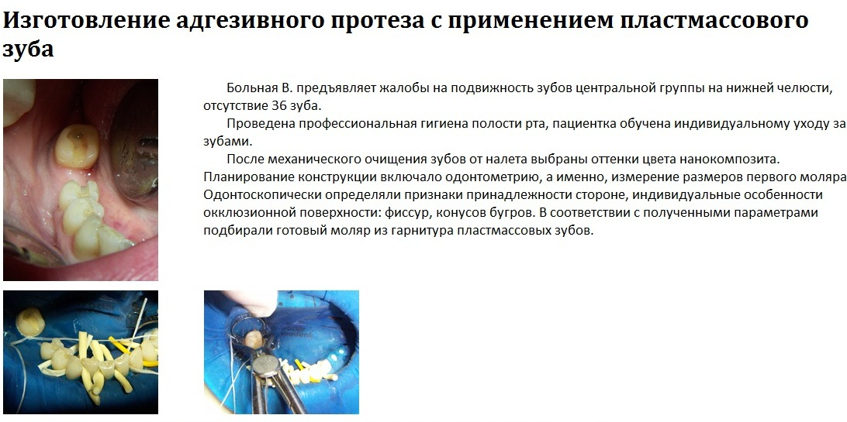

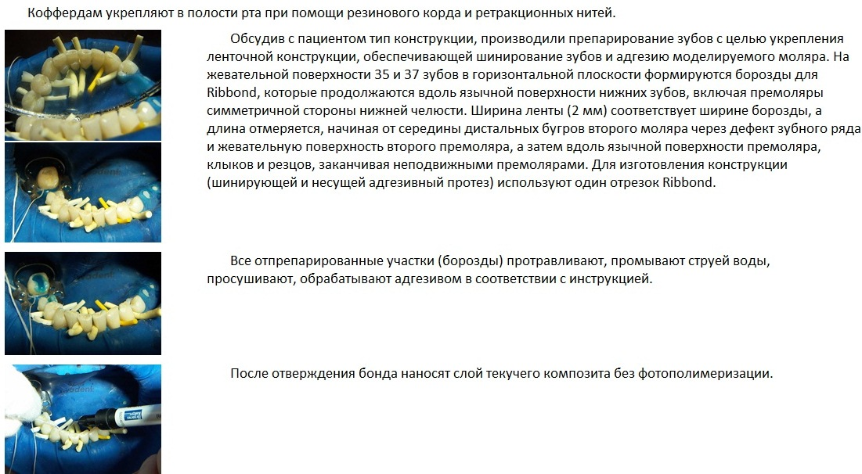

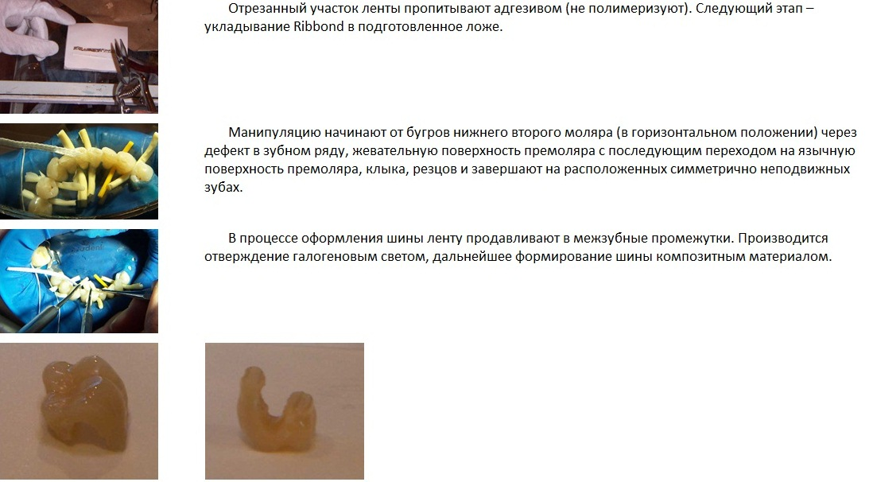

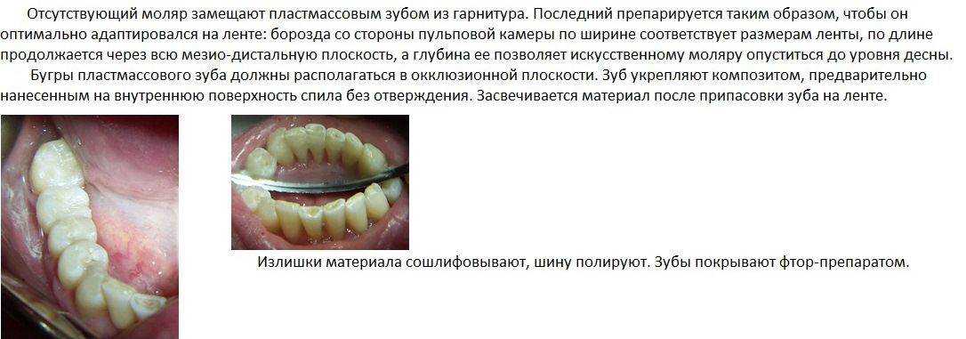

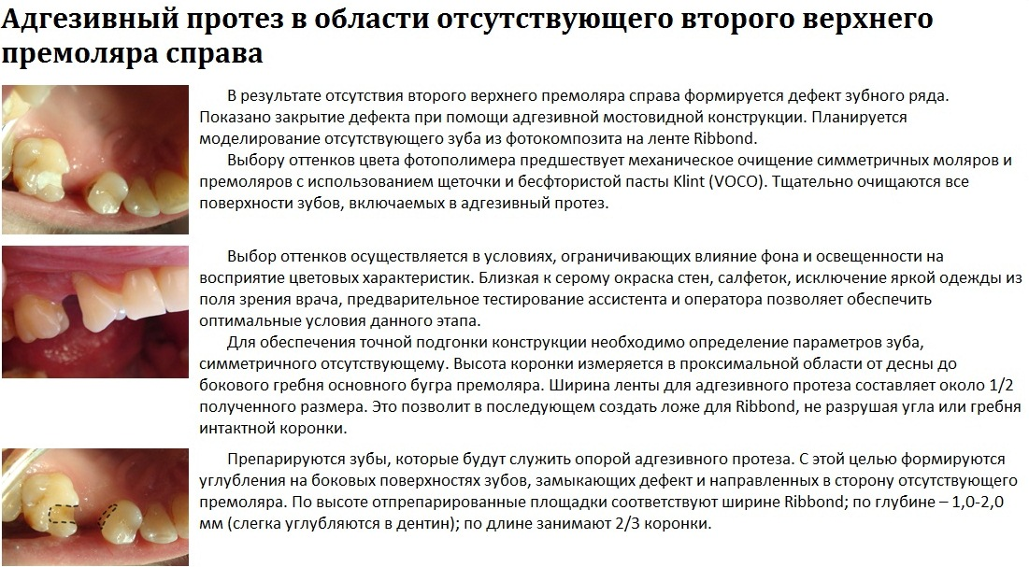

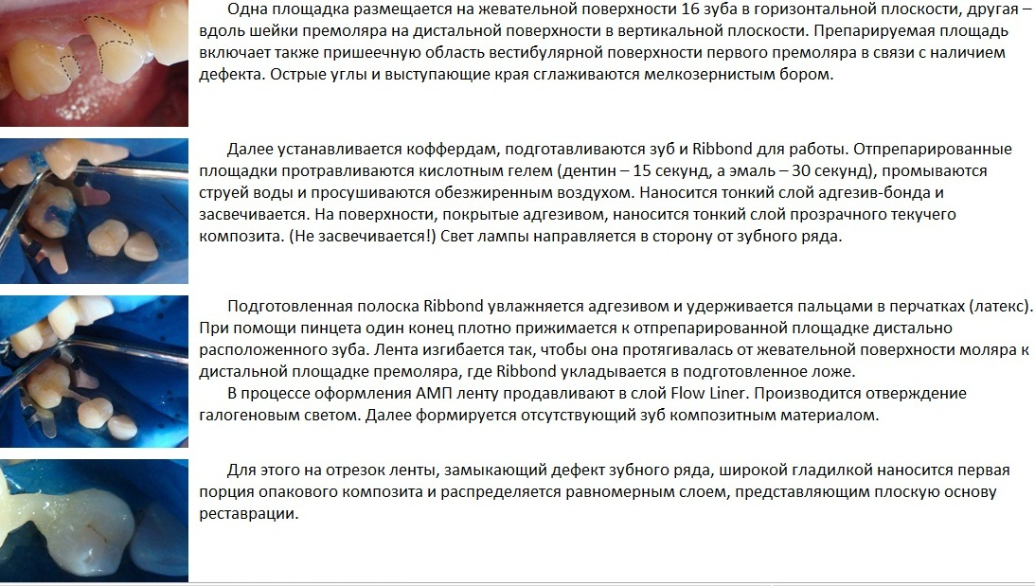

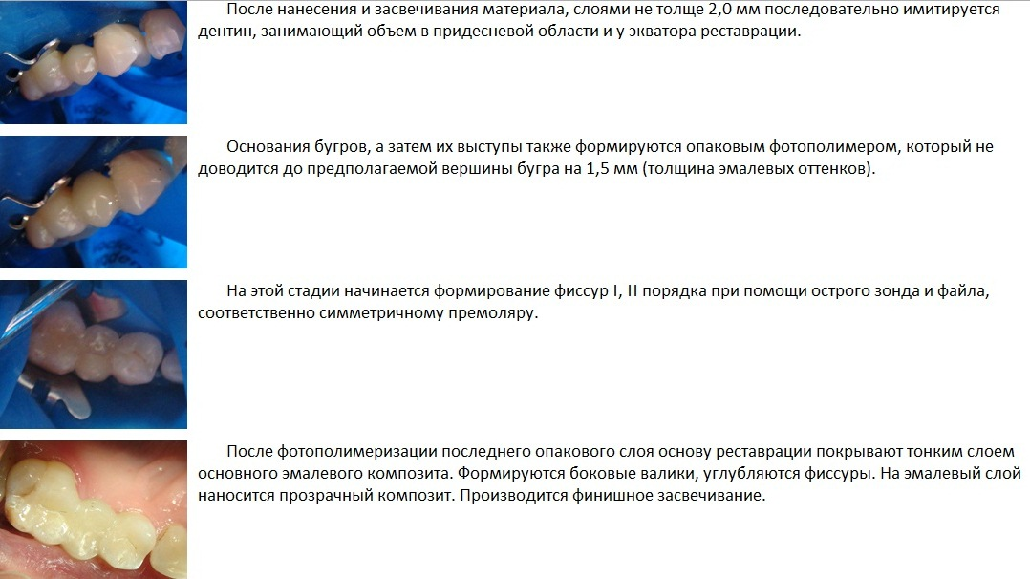

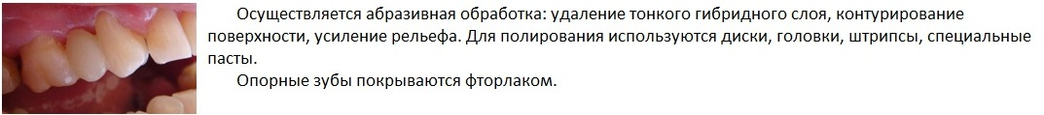

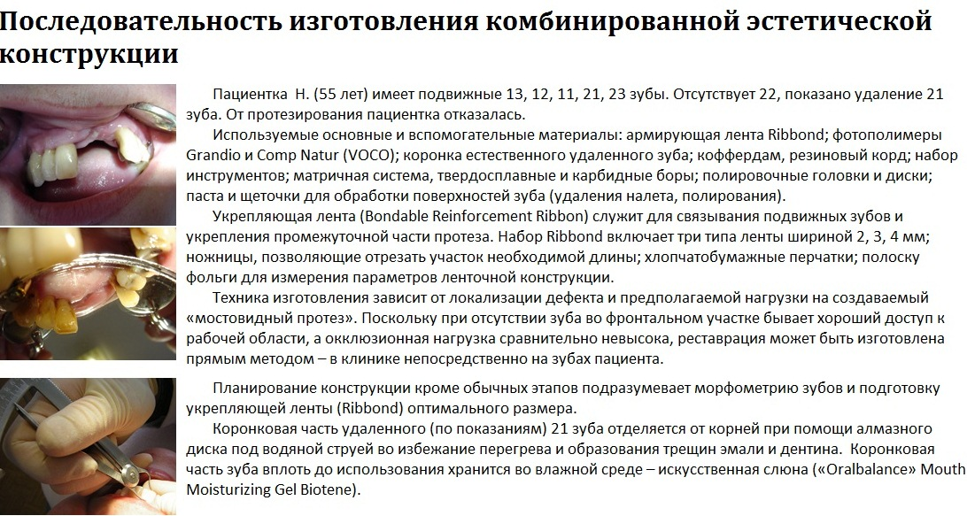

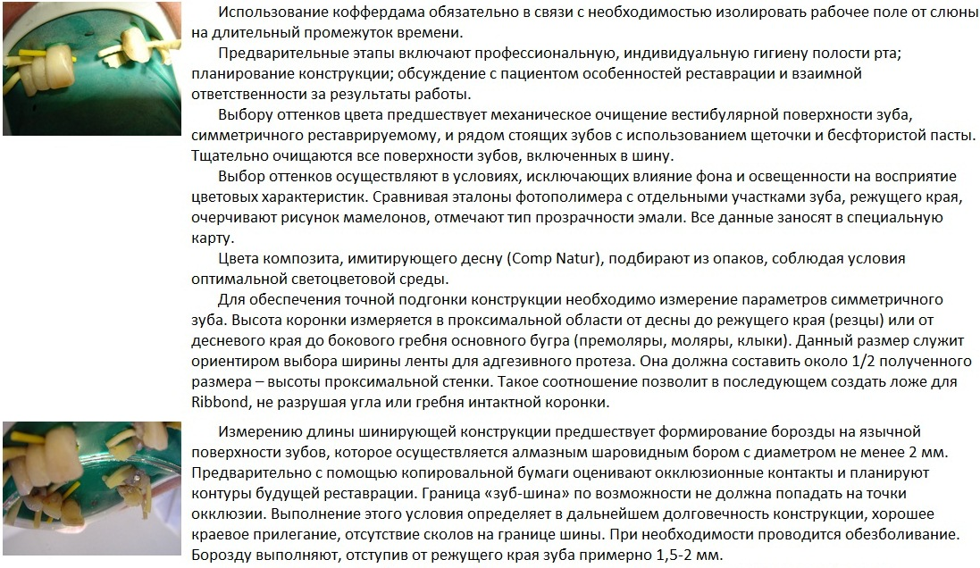

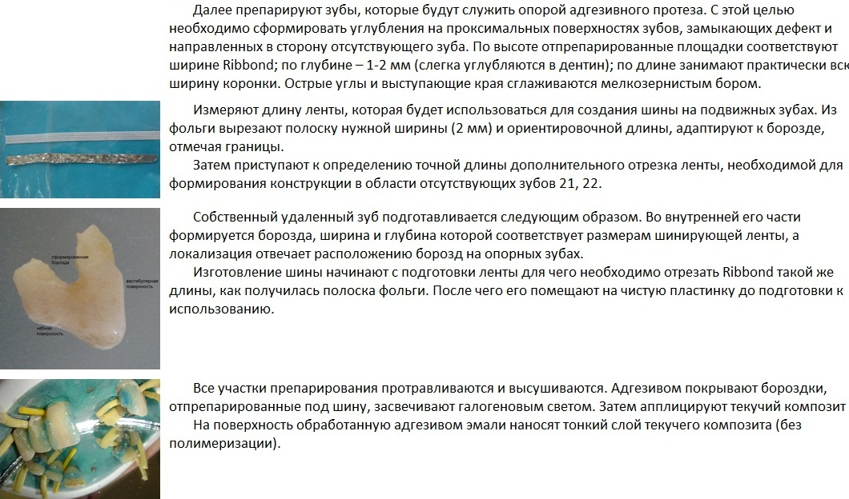

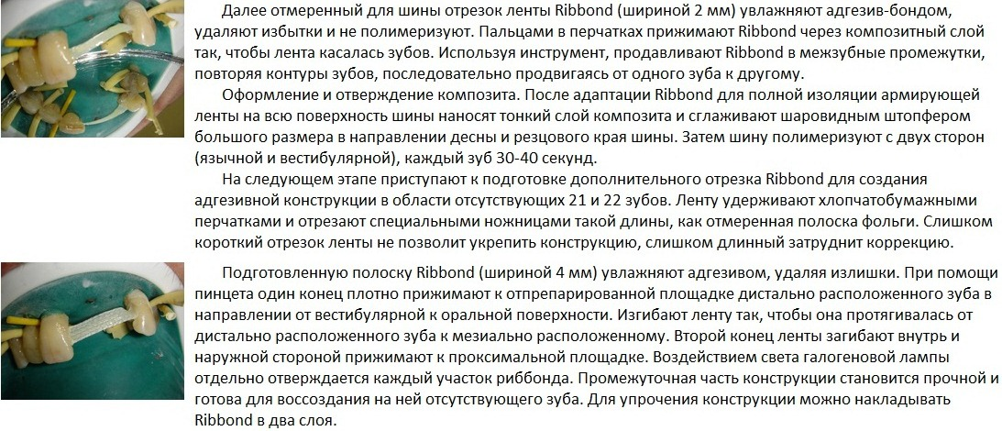

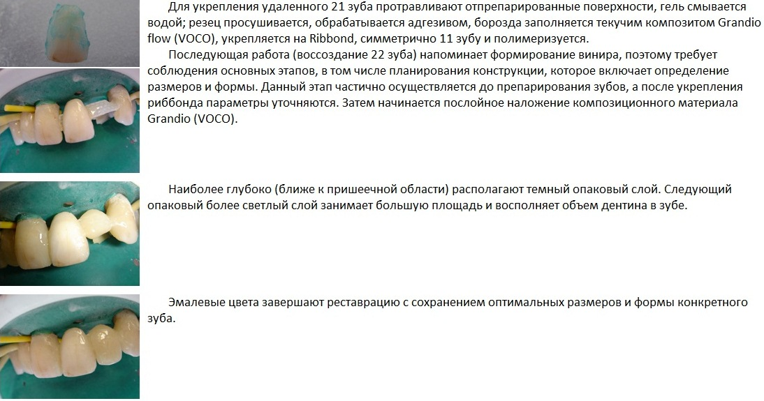

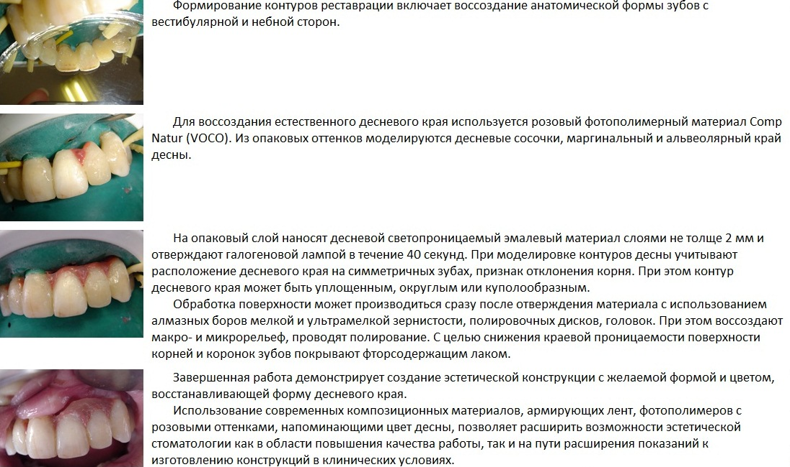

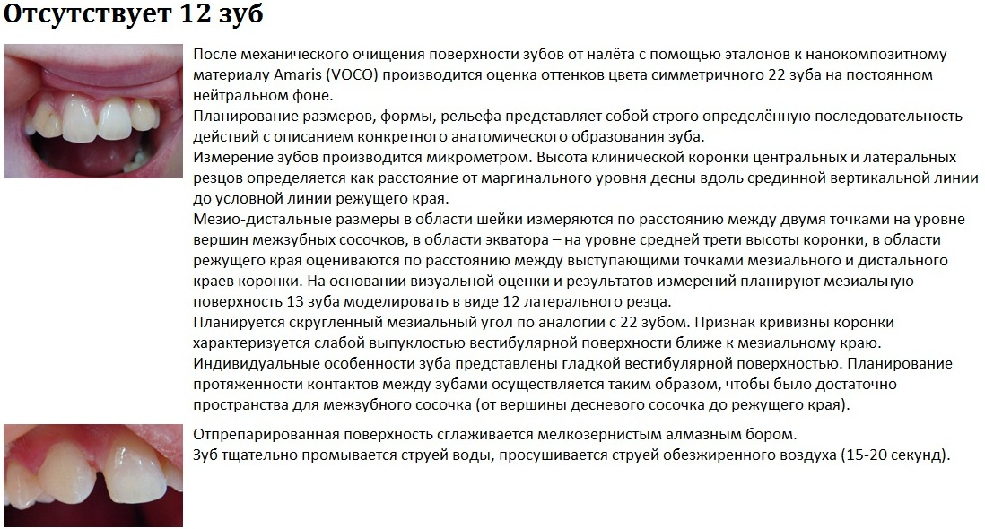

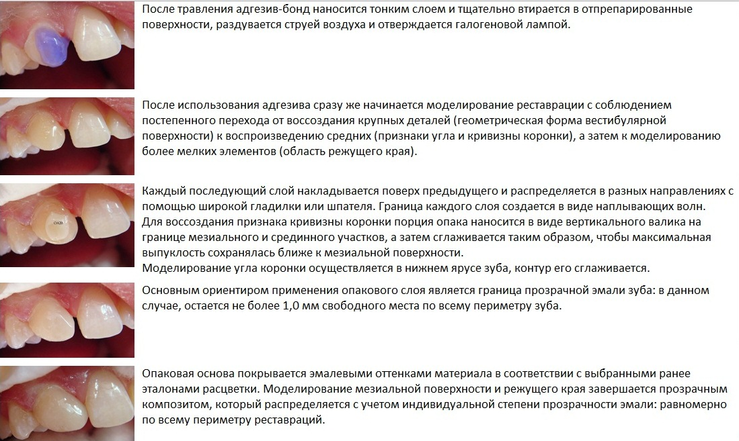

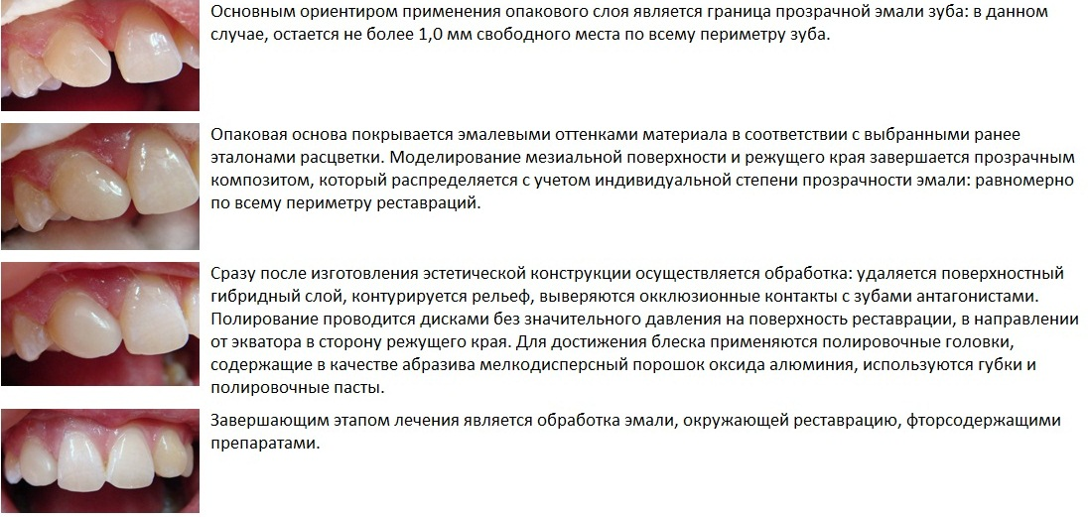

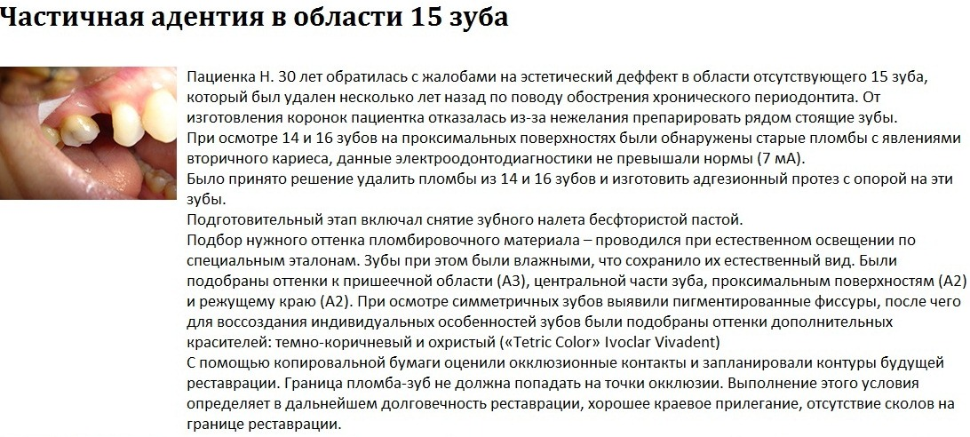

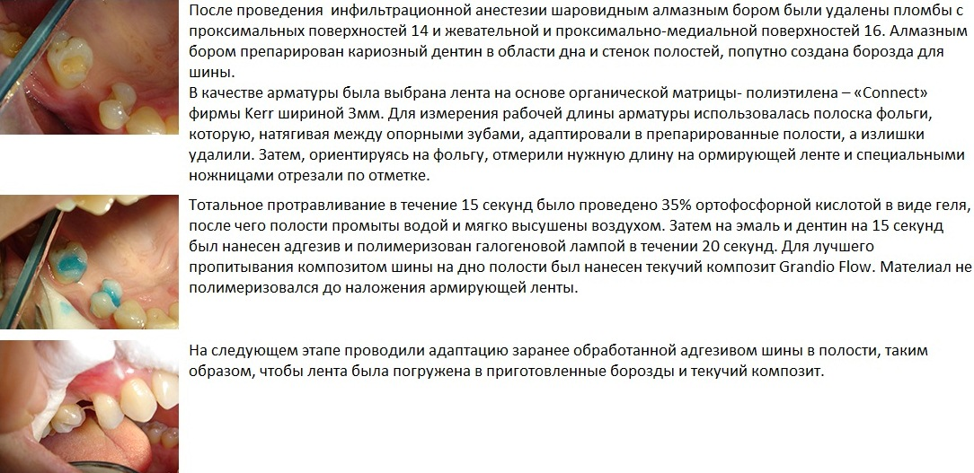

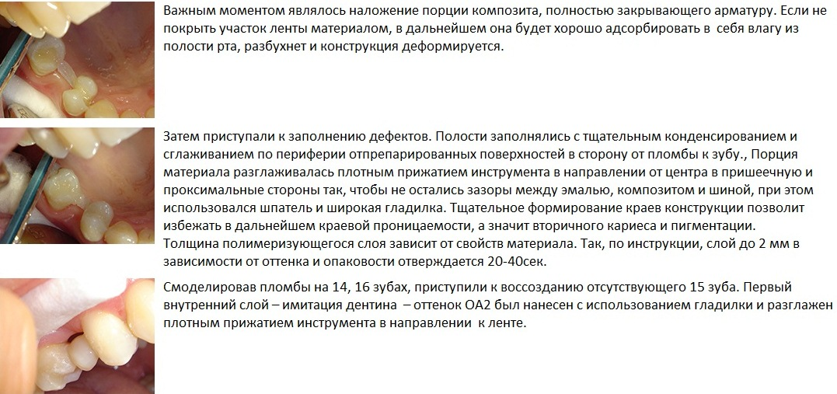

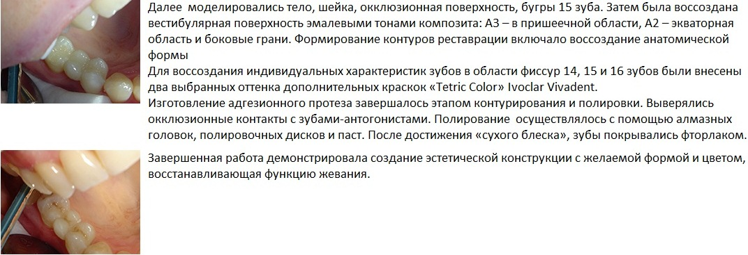

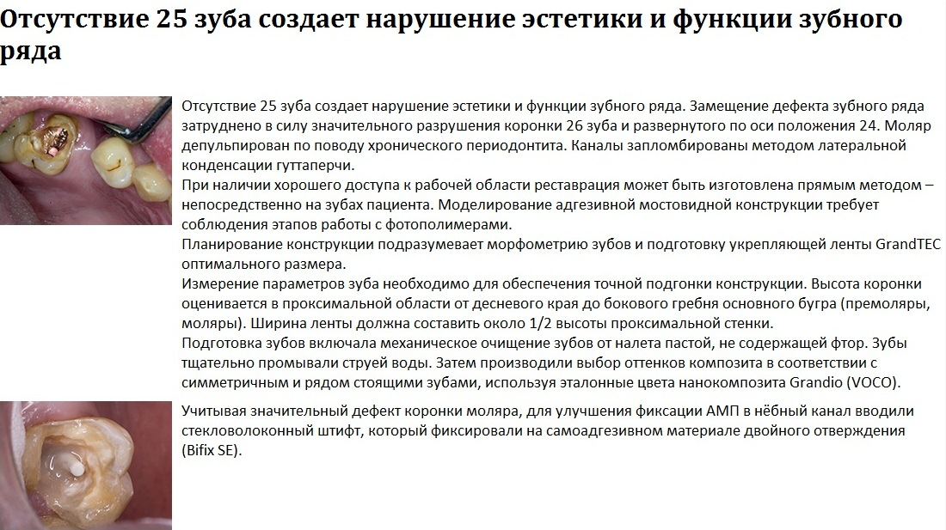

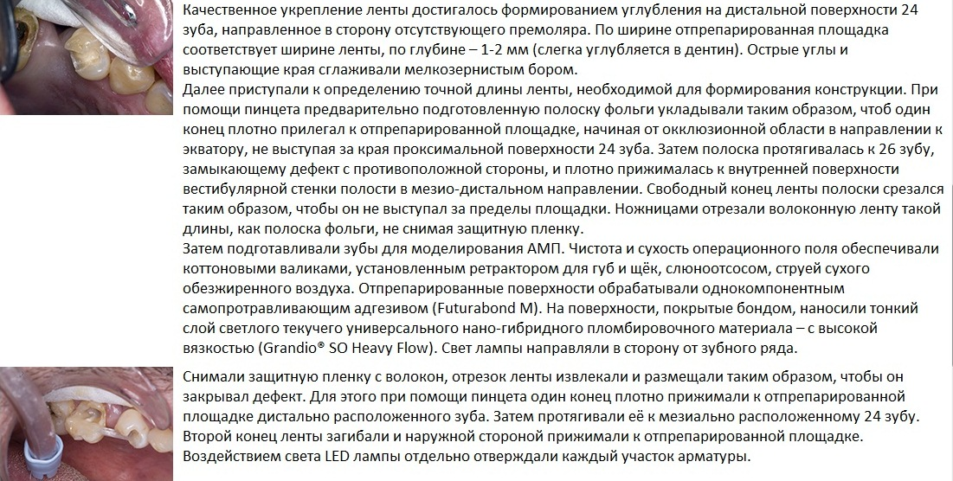

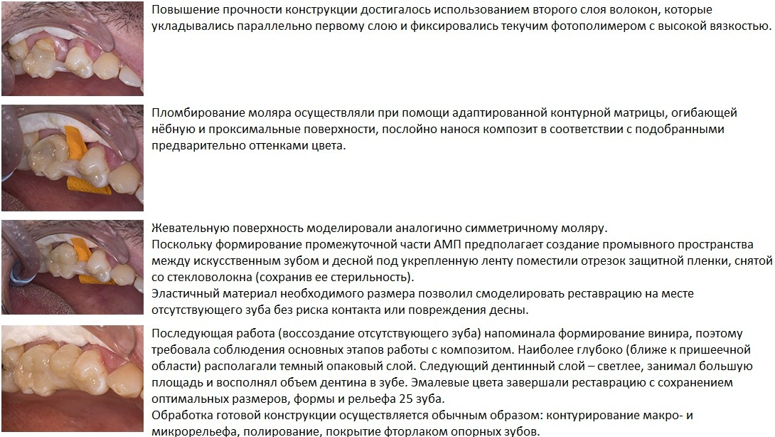

**Заключение**

В конце занятия преподаватель отвечает на вопросы студентов, подводит результаты устного собеседования, решения ситуационных и тестовых задач, выполнения мануальных навыков, дает задание на следующее занятие.

**Тестовые вопросы**

1. Какие из перечисленных материалов относят к армирующим при изготовлении адгезивных мостовидных протезов:

1. стекловолокно
2. нанокомпозиты
3. гибридные композиты
4. полиэтиленовое волокно
5. ормокеры

2. Какие из перечисленных армирующих волоконных материалов относят к стекловолокну:

1. Армосилинт
2. Глассарм
3. Fiber-splint
4. Ribbond
5. Angelus

3. Какие из перечисленных армирующих материалов относят к полиэтиленовым волокнам:

1. Connect
2. Ribbond
3. Grand TEC
4. Glass Chords
5. In Fibra

4. Какими положительными качествами обладает стекловолокно:

1. Отсутствие изменений размеров нитей под действием жидкостей
2. Способность образовывать химическую связь с композиционными материалами
3. Высокая биологическая совместимость
4. Высокая прочность на разрыв
5. Высокий модуль упругости

5. Какие из перечисленных свойств арматуры из полиэтилена относят к отрицательным качествам:

1. Необходимость использовать необходимые аксессуары (ножницы, х/б перчатки)
2. Низкий модуль упругости
3. Способность набухать в присутствии жидкости
4. Отсутствие образования химической связи с композиционным материалом
5. Высокая прочность

6. Какие из перечисленных композитов используют при изготовлении адгезивных мостовидных протезов:

1. Макрофилы химического отверждения
2. Жидкотекучие
3. Микрофилы светового отверждения
4. Гибридные
5. Нанокомопозиты
6. Ормокеры

7. Какие из перечисленных методов изоляции операционного поля оптимально использовать при изготовлении АМП:

1. Ватные валики
2. Хлопчатобумажные ролики
3. Система коффердам
4. Система Opti Dam
5. Система Optra Dam

8. Какие из перечисленных позиций относят к показаниям к изготовлению АМП:

1. Включенные дефекты в передних и боковых отделах зубных рядов при отсутствии одного зуба
2. Включенные дефекты в передних и боковых отделах зубных рядов при отсутствии не более двух зубов
3. Включенные дефекты в переднем отделе зубного ряда при отсутствии 1-2 зубов
4. Включенные дефекты в боковом отделе зубного ряда при отсутствии одного зуба
5. Одиночные дефекты переднего отдела при отсутствии зубов в боковых отделах зубных рядов.

9. Что относится к обязательным условиям при изготовлении АМП:

1. Постоянный прикус
2. Здоровая эмаль опорных зубов или ИРОПЗ<0,5
3. Высокие клинические коронки опорных зубов
4. Хорошая гигиена полости рта
5. Все перечисленное

10. Какие из перечисленных позиций относят к противопоказаниям к изготовлению

1. Значительное разрушение опорных зубов
2. Выраженная подвижность (III степени) опорных зубов
3. Значительная жевательная нагрузка в области тела конструкции
4. Парафункции жевательной мускулатуры
5. Все перечисленное

**Ситуационные задачи**

1. На кафедру терапевтической стоматологии обратился пациент К. 28 лет с жалобами на эстетический недостаток во фронтальном участке верхней челюсти. Со слов пациента один год назад вследствие травмы и невозможности ремплантировать был удалён 22. Пациент проходит службу в спецвойсках. *Объективно*: во фронтальном участке зубного ряда верхней челюсти визуально определяется включенный дефект вследствие отсутствия 22. 21, 23 устойчивы и имеют высокие клинические коронки. КПУ – 5; ИГ – 0,8. Поставьте диагноз. Составьте план лечения. Обоснуйте врачебную тактику.
2. На кафедру терапевтической стоматологии обратилась пациентка Н. 35 лет с целью консультации о возможности устранения дефекта зубного ряда верхней челюсти слева без использования классических ортопедических методов. Педагог, вредные привычки отсутствуют. *Объективно*: визуально при улыбке определяется дефект зубного ряда верхней челюсти вследствии отсутствия 25. 24, 26 устойчивы под пломбами, имеют высокие клинические коронки. КПУ – 10; ИГ – 1,0. Какие методы обследования необходимо использовать? Поставьте диагноз. Составьте план лечения. Обоснуйте врачебную тактику.

**Литература**

1. Эстетические адгезивные конструкции в терапевтической стоматологии: учебно-методическое пособие /И.К.Луцкая, И.Г. Чухрай, В.А. Андреева, Е.И. Марченко. - Минск: БелМАПО, 2011. - 30 с.
2. Луцкая, И.К. Моделирование адгезивной волоконной конструкции (инструкция по применению) / И.К.Луцкая, В.П.Кавецкий. - Минск: БелМАПО, 2012. - 11 с.
3. Луцкая, И.К. Основы эстетической стоматологии / И.К. Луцкая. – Мн.: Современная школа, 2005. – 332 с.
4. Борисенко, А.В. Композиционные пломбировочные материалы: Практическое пособие / А.В.Борисенко. – М.: Книга Плюс, 1999. – 172 с.

Доцент кафедры Колчанова Н.Э.